Tenis adidas Futbol Hyperfast Club TF Hombre IH4604
Referencia: rosa f.jpg
$1,699.00
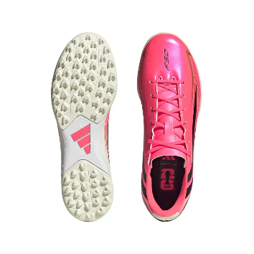
Tenis Nike Futbol Phantom 6 Low Academy Erling Haaland TF Niño HQ2040-603
Referencia: verde f.jpg
$1,215.36
$1,899.00
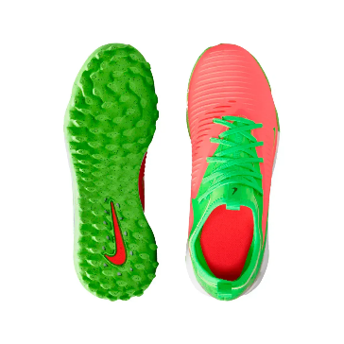
Tachones Nike Futbol United Tiempo Maestro Academy MG Hombre IO8461-201
Referencia: café f.jpg
$2,299.00
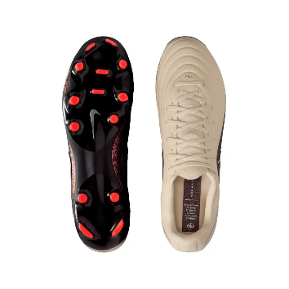

Tenis adidas Futbol Predator League TF Hombre JR7873
Referencia: rojo f.jpg
$2,699.00
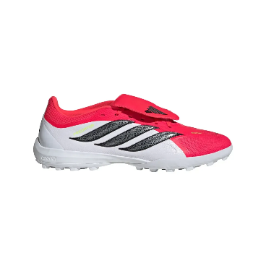
Tachones Pirma Futbol Brasil 501 Hombre Negro
Referencia: negro f.jpg
$899.00
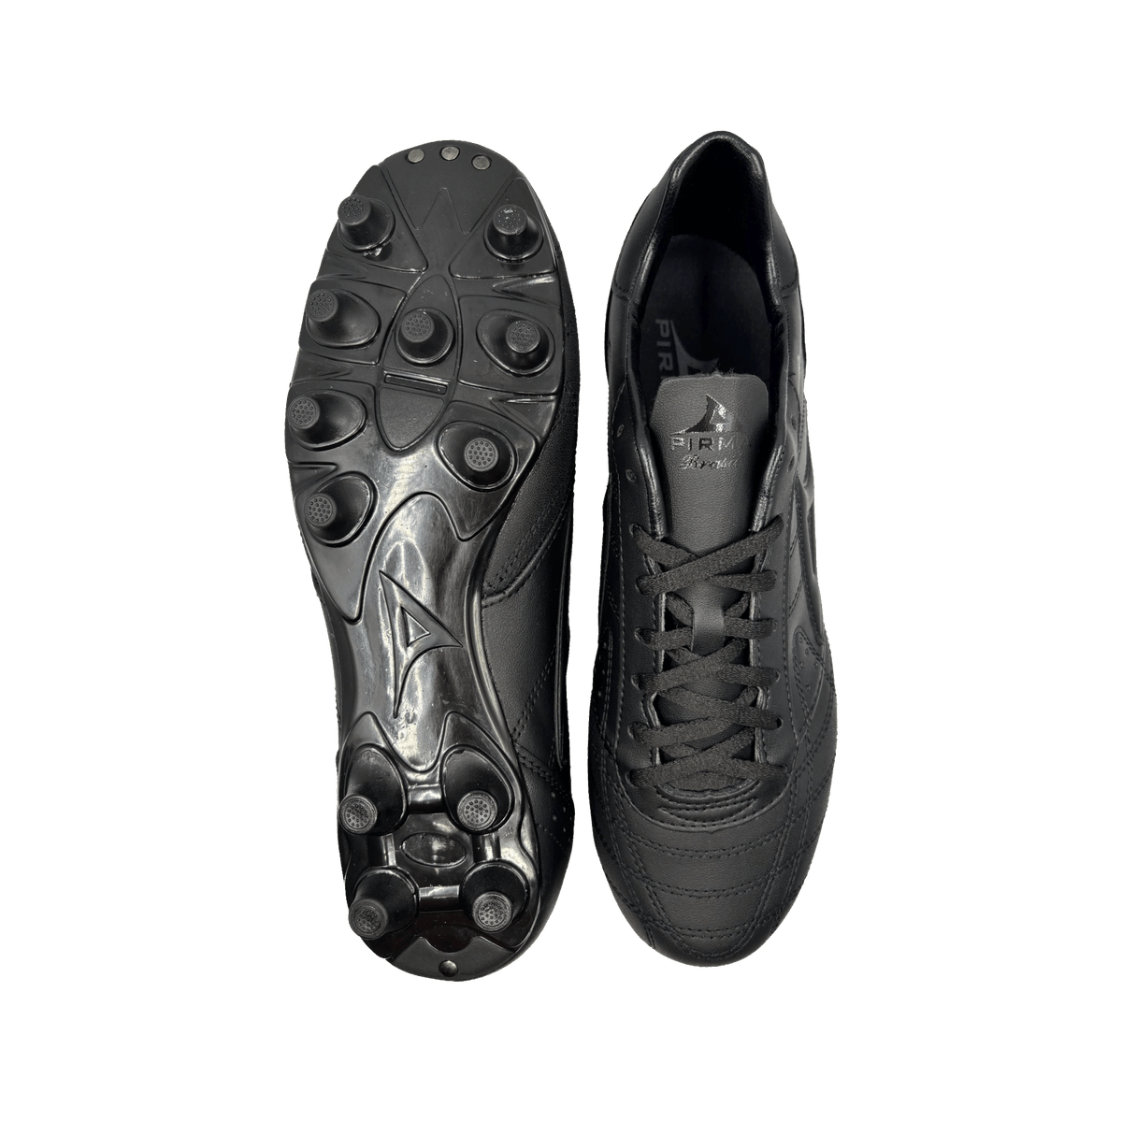

Tenis Puma Futbol KING 20 MATCH TF Hombre 108469 01
Referencia: blanco f.jpg
$2,099.00
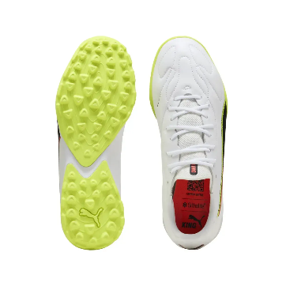

Tachones Puma Futbol ULTRA 6 CARBON FG Hombre 108685 03
Referencia: azul f.jpg
$6,999.00
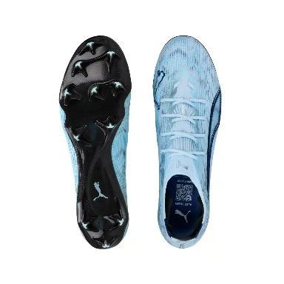
Tenis Puma Futbol FUTURE 9 PLAY IC Niño 108927 02
Referencia: Naranja f.jpg
$818.37
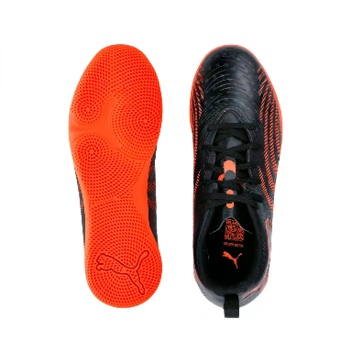
Tachones Puma Futbol ULTRA 6 PLAY FG Niño 108705 01
Referencia: lima f.jpg
$1,249.00
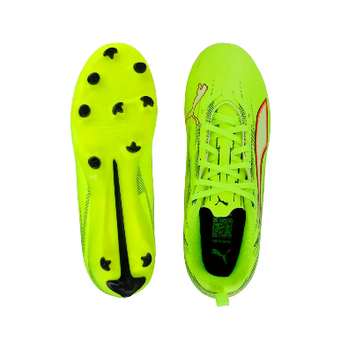

Tenis adidas Futbol Copa Pure 3 Club TF Niño IE1187
Referencia: rojo negro f.jpg
$1,199.00
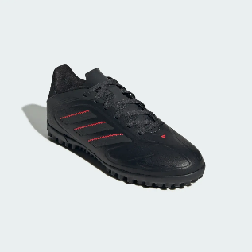
Tachones Nike Futbol Phantom 6 Academy MG Hombre HJ4564-800
Referencia: amarillo f.jpg
$1,385.37
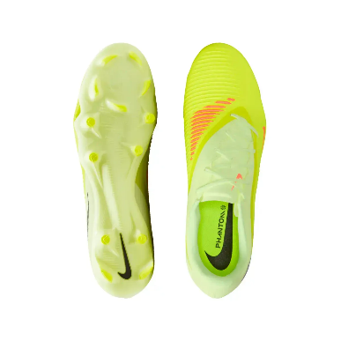
Tachones adidas Futbol F50 Sparkfusion League FG Mujer JI0012
Referencia: Morado f.jpg
$1,999.00
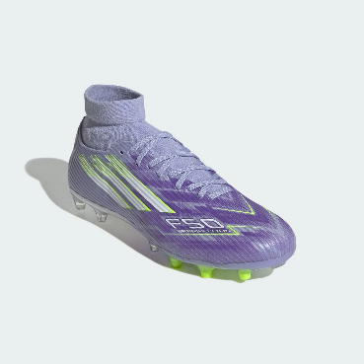

Tachones Nike Futbol Phantom 6 Academy Erling Haaland MG Niño HQ2032-800
Referencia: negro Naranja f.jpg
$1,259.37
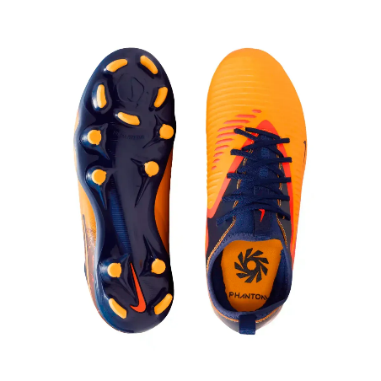
Tenis adidas Futbol F50 League Messi TF Hombre IH0919
Referencia: metal f.jpg
$1,356.00
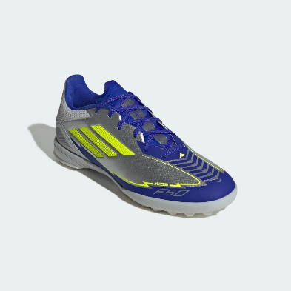
Tachones PEAK Futbol Hombre E39061F
Referencia: negro blanco.jpg
$1,259.10
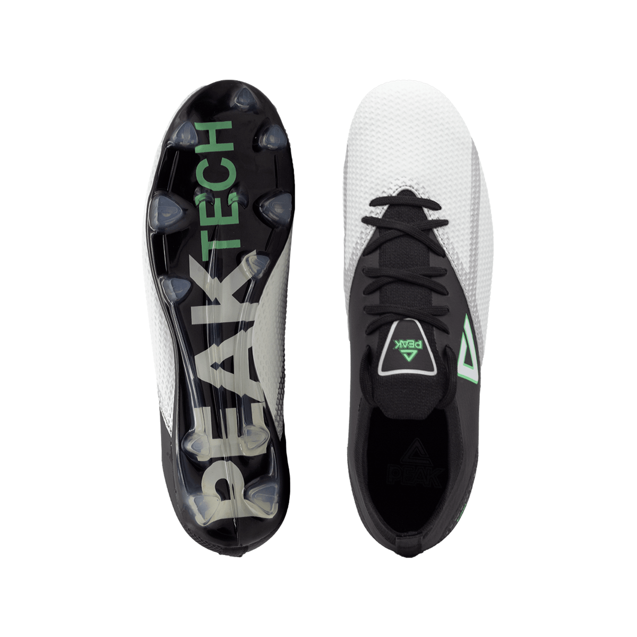
Tachones adidas Futbol F50 Club Messi FG Niño IG9319
Referencia: dorado f.jpg
$559.60
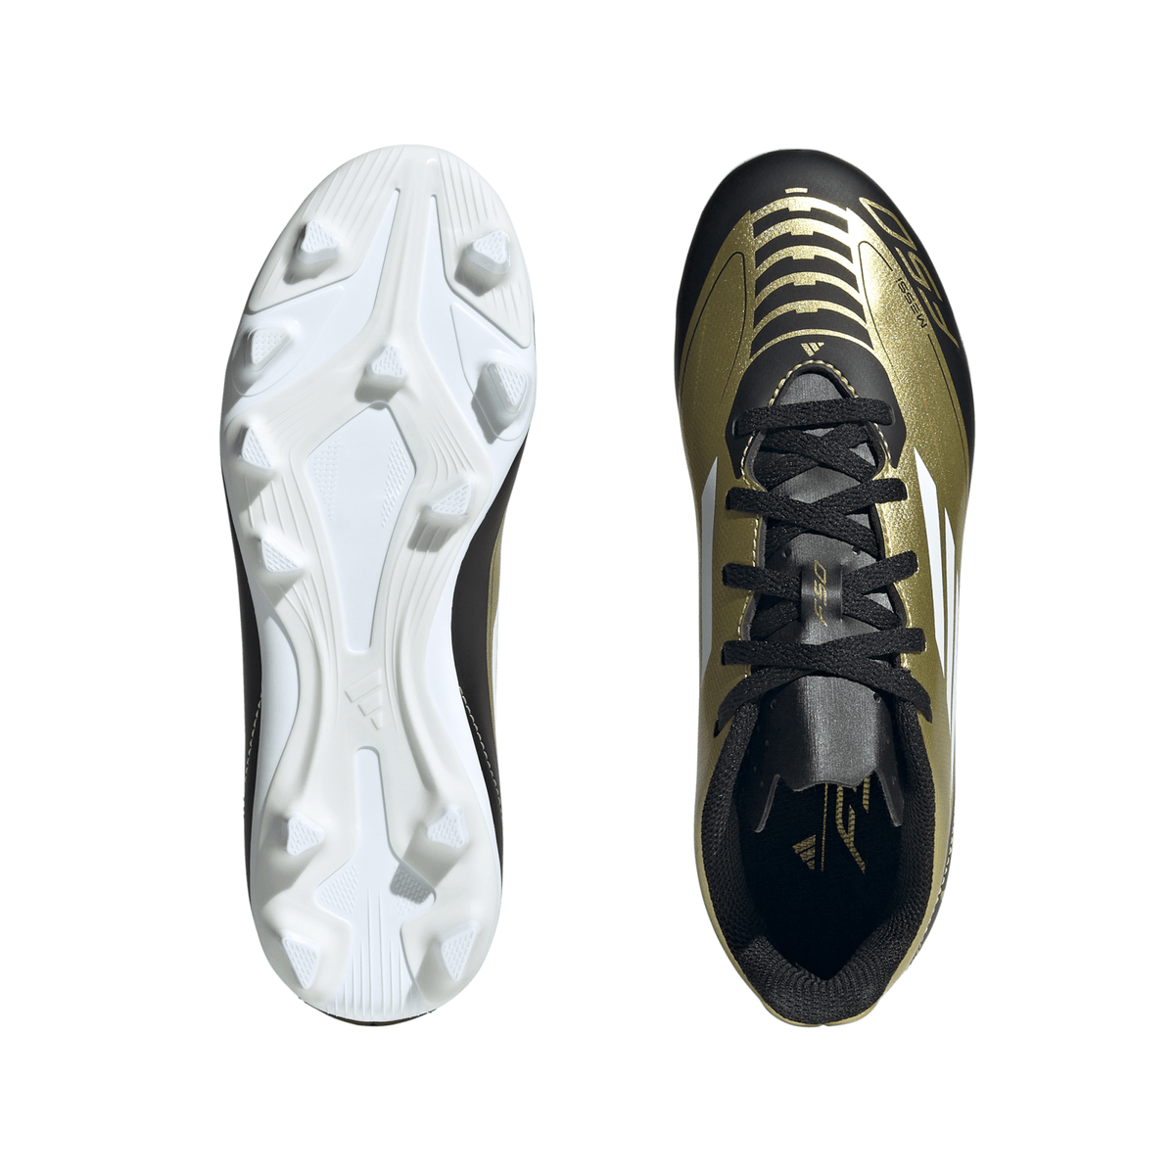
Tenis Kelme Futbol Futsal Precisión Unisex
Referencia: crema f.jpg
$1,549.00
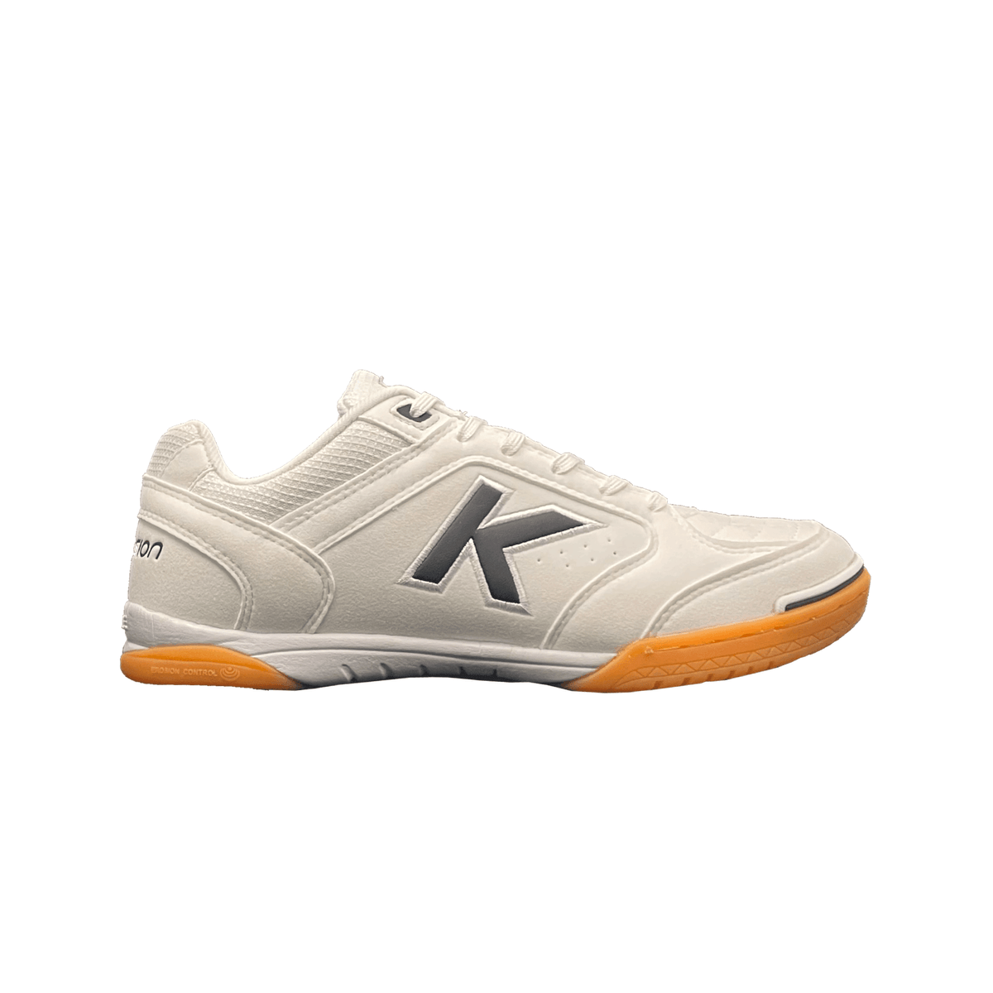
Tachones adidas Futbol Predator Club FG Niño ID3810
Referencia: blanco rosa f.jpg
$519.60
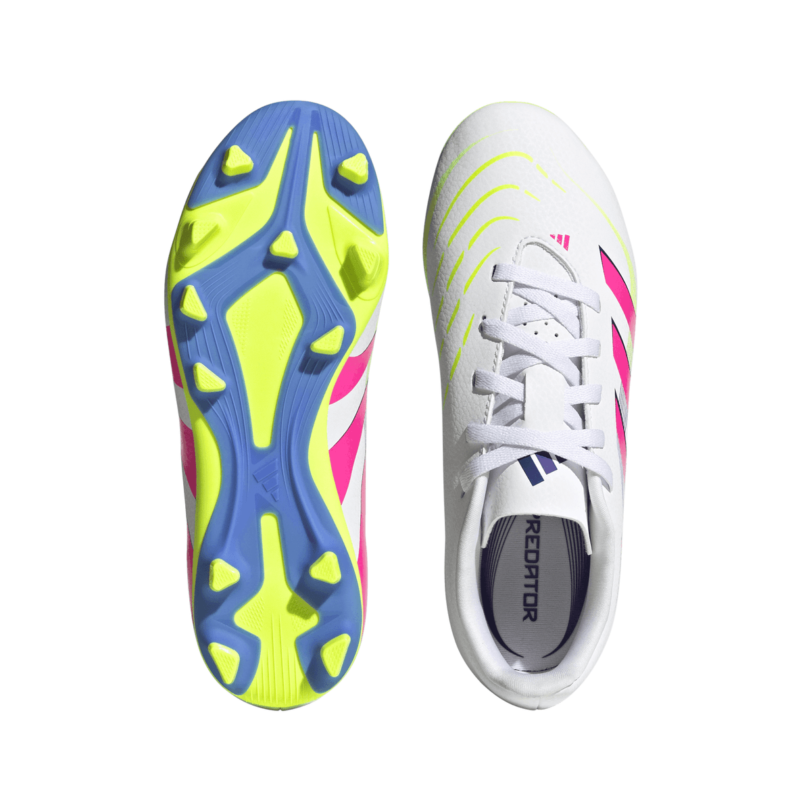
Tachones adidas Futbol F50 Club FG Niño IE1308
Referencia: azul invertido f.jpg
$1,299.00
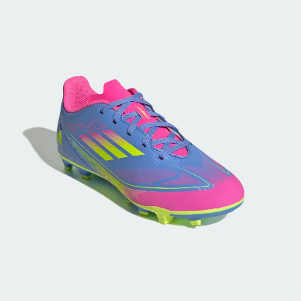
Tachones Puma Futbol ATTACANTO FG Niño 107480 14
Referencia: naranja manchas negras f.jpg
$599.40
